מאז שבאת // נאור דנין
שיר חדש לזמר והיוצר נאור דנין, סינגל רביעי מתוך אלבום שני שצפוי לצאת בחודש דצמבר.
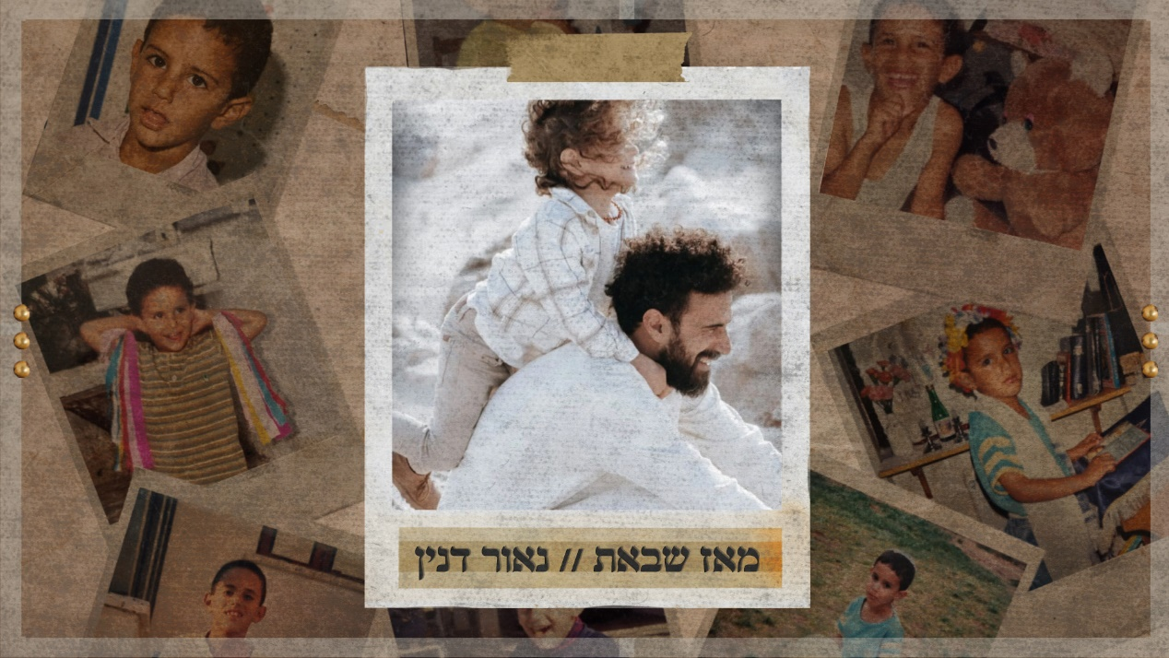

"זהו שיר אהבה שכתבתי לבני בכורי, רעי אשר לנצח יהיה הראשון שפתח את ליבי וריפא את פצעיי הפתוחים.
לאחר שרעי נולד הבנתי שעברתי מסע של חזרה בזמן לילד שהייתי, למדתי להתגבר, לקבל, לאהוב את עצמי מחדש ולהודות על הקיים.
בימים כואבים אלו, אני רוצה להאמין שהשיר ייתן קצת נחת ותקווה להורים הדואגים, האוהבים והמתגעגעים לילדיהם.
מי ייתן וכל המשפחות יישארו שלמות ומאוחדות וכך גם העם שלנו.
למשפחה כמו לאהבה יש כוח ריפוי אינסופי "

מילים: נאור דנין
לחן: נאור דנין ובר צברי
הפקה מוסיקלית: עדי לוי

לפרטים נוספים: שירה – 0547-413450
Naordaninofficial@gmail.com

